ASSO
Numer ćwiczenia:  11 | Temat:  Routing statyczny na packet tracert | Imię i nazwisko:
Data wykonania : | Data oddania sprawozdania: | Ocena:

Zadanie ma zawierać : sprawozdanie składające się z wklejonych screenów oraz opisanych wniosków i dołączonego pliku.pkt
- Na packet tracert zbuduj sieć przedstawioną ponizej

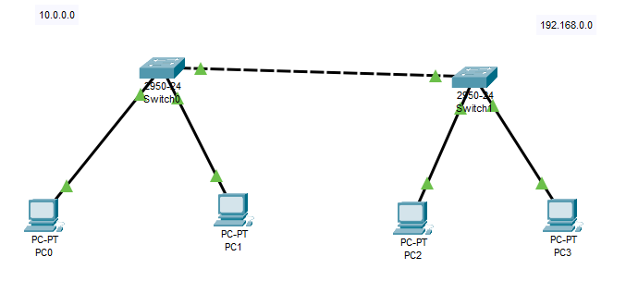
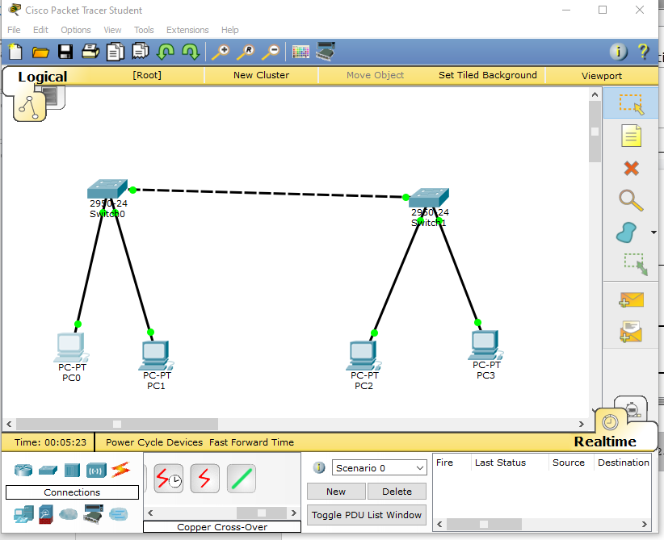
Komputery PC0 i PC1 znajdują się w sieci 10.0.0.0 , a komputery PC2 i PC3 w sieci 192.168.0.0.
Obie sieci mają maskę /24
- Zaadresuj komputery ( adres IP oraz maska) dla podanych sieci ( w ostatnim oktecie wprowadź swój numer z dziennika dla pierwszego komputera, a dla drugiego do numeru z dziennika dodaj jeden)
Np. mam nr 5 to :
PC0 10.0.0.5
PC1 10.0.0.6
PC2 192.168.0.5
PC3 192.168.0.6
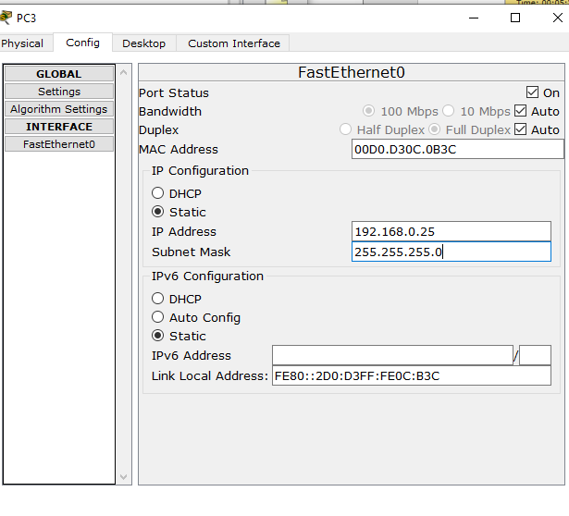
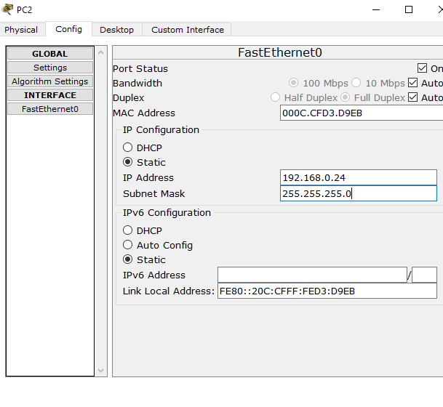
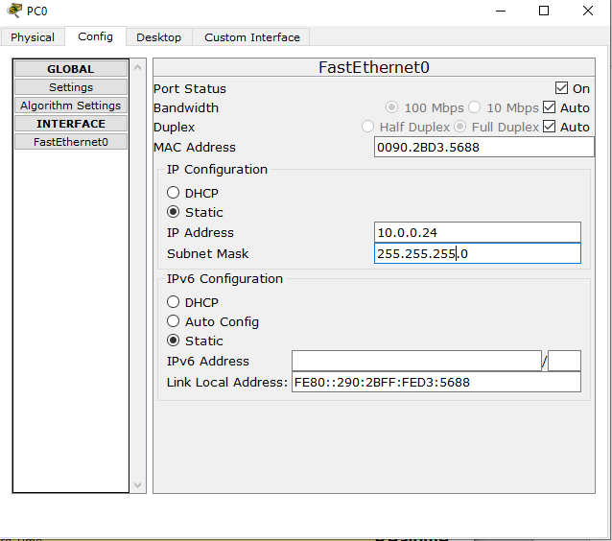
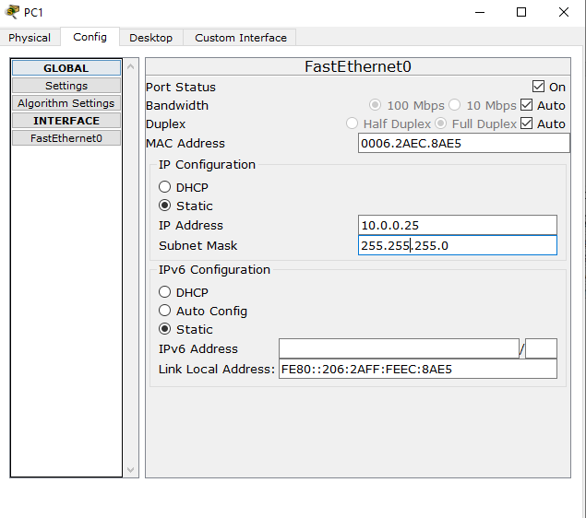
- Sprawdź pingi pomiędzy:
PC0 i PC1 – jest
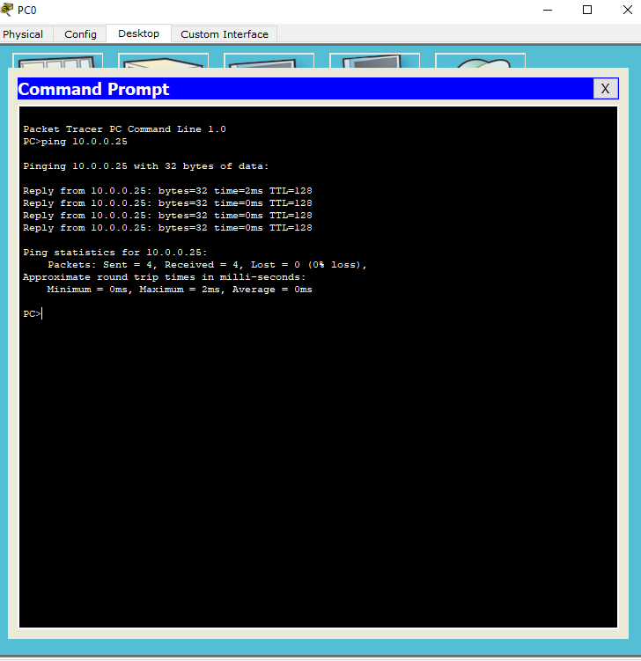
PC2 i PC3-jest
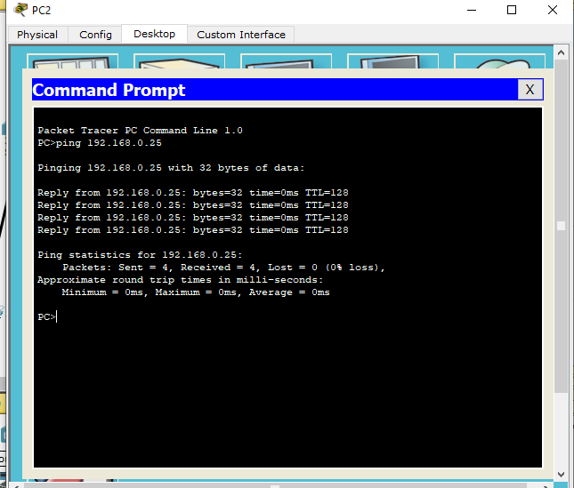
PC0 i PC2
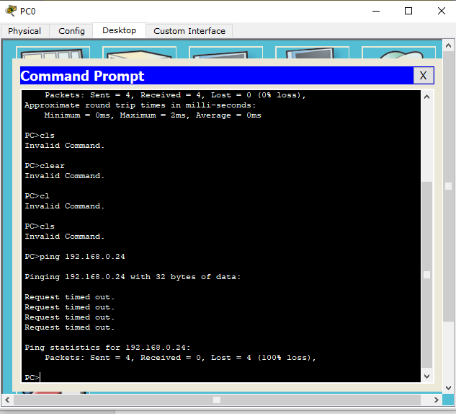
PC1 i PC3
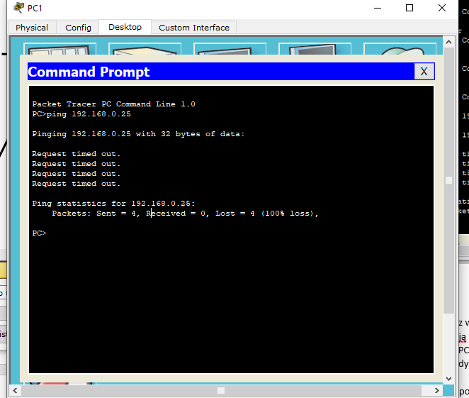

- Napisz wnioski na podstawie pingów( np. dlaczego PC0 i PC1 się pingują a PC0 i PC2 nie pingują
PC0 i PC1 się pingują gdyż są w tej samej sieci, tak samo z PC3 i PC2, a PC1 nie pinguje się z PC3 gdyż są w różnych sieciach i nie ma pomiędzy nimi routingu

- Usuń połączenie między switchami i dodaj 2 routery według schematu poniżej

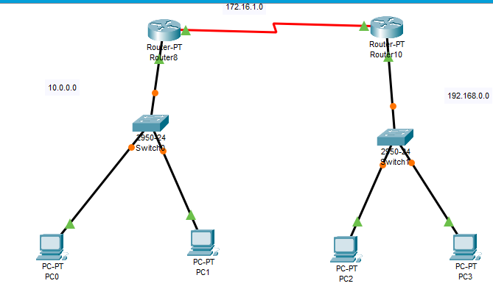
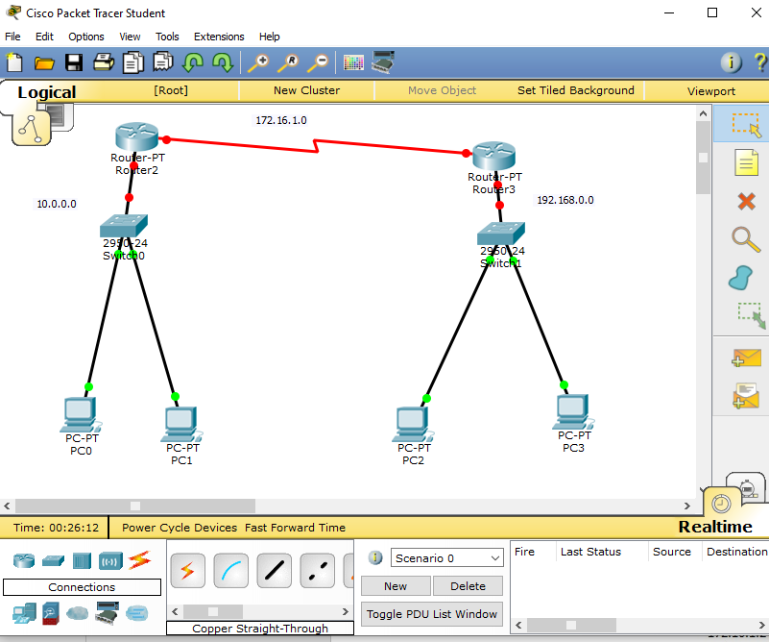
- Zaadresuj interfejsy routerów
FastEthernet: jako brama dla danej sieci
np. 10.0.0.50+nr w dzienniku dla ostatniego oktetu dla routera8
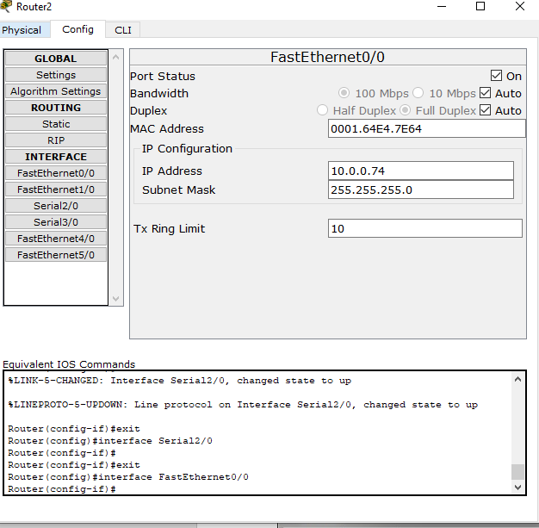
np. 192.168.0.50+nr w dzienniku dla ostatniego oktetu dla routera10
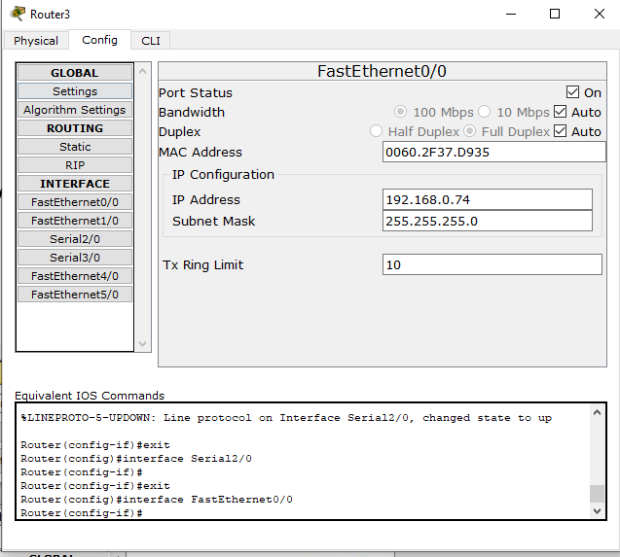
serial adresy IP z sieci 172.16.1.0+ nr w dzienniku dla danego oktetu dla pierwszego routera oraz
adresy IP z sieci 172.16.1.0+ nr w dzienniku dla danego oktetu +1 dla drugiego routera
np. dla nr 5 w dzienniku
172.16.1.5 dla router8
172.16.1.6 dla router10
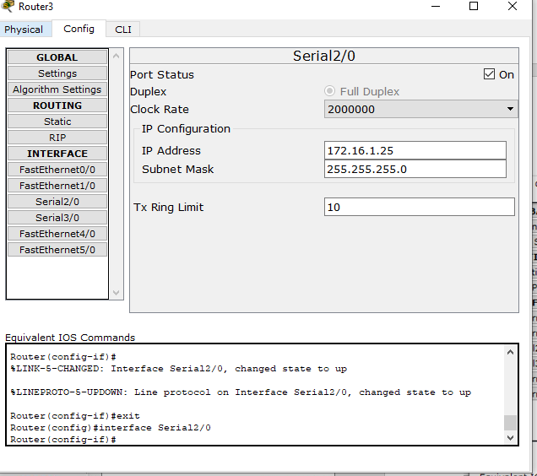
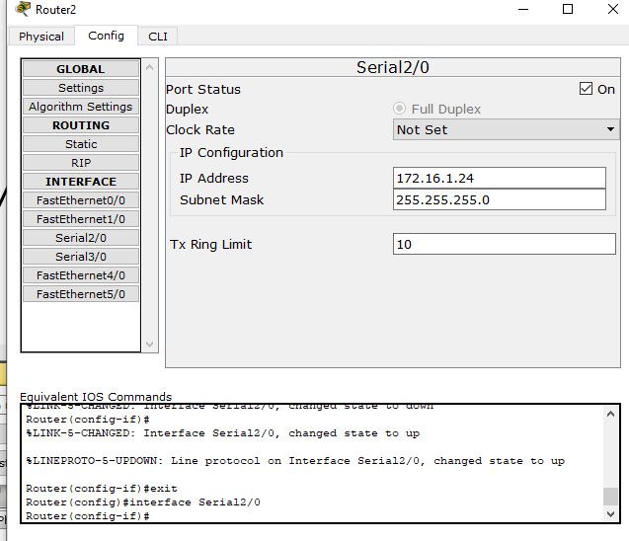

- Sprawdź pingi pomiędzy:
PC0 i PC1
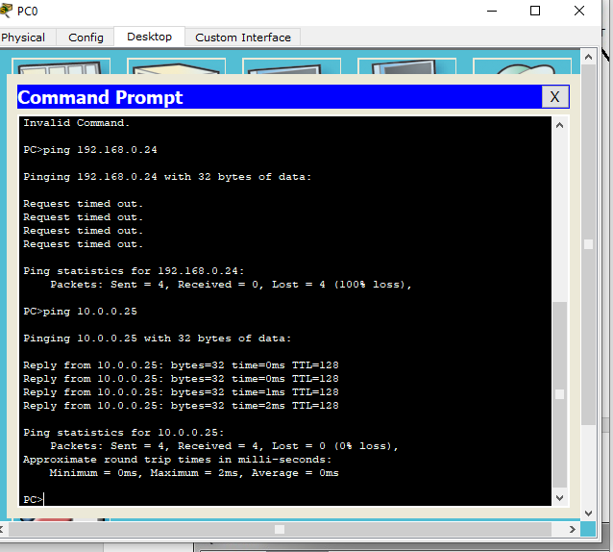
PC2 i PC3
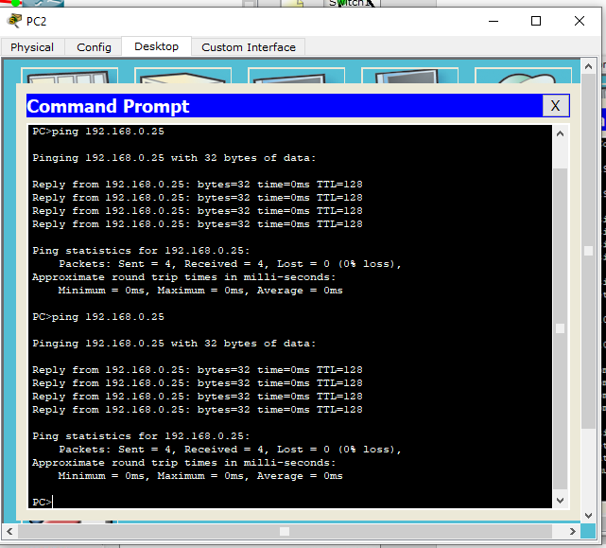
PC0 i PC2
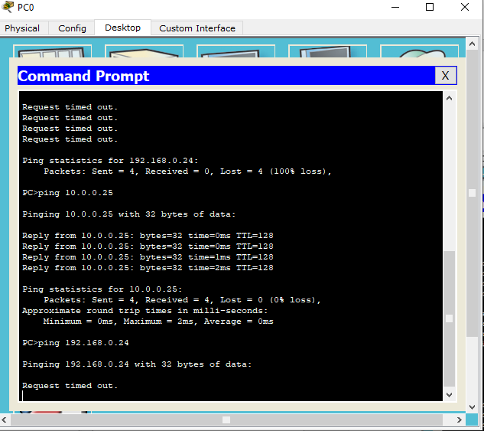
PC1 i PC3
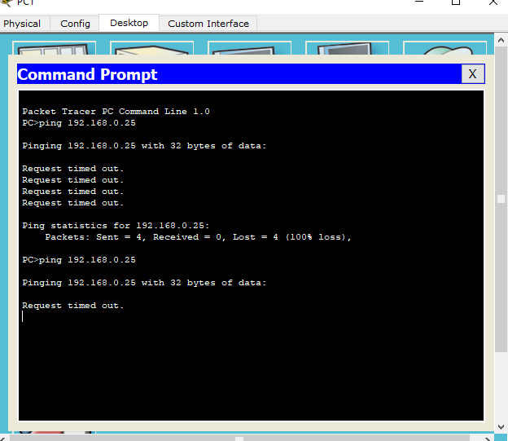
- Napisz wnioski na podstawie pingów( np. dlaczego PC0 i PC1 się pingują a PC0 i PC2 nie pingują
Takie same jak wyżej, dołożenie dodatkowych urządzeń nie sprawiło żę komputery w różnych sieciach się widzą
- Ustaw trasy routingu statycznego na routerach router 8 i router 10
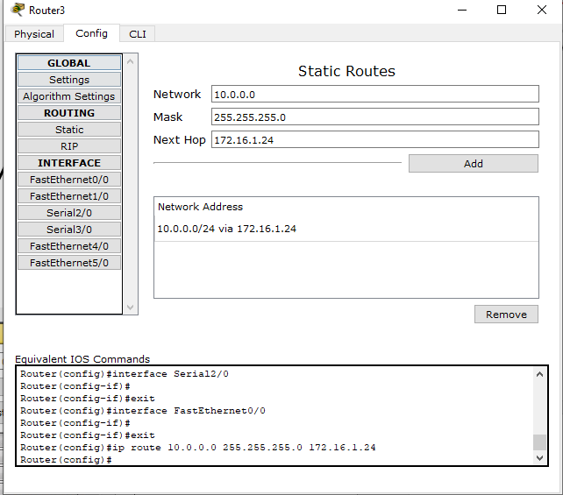
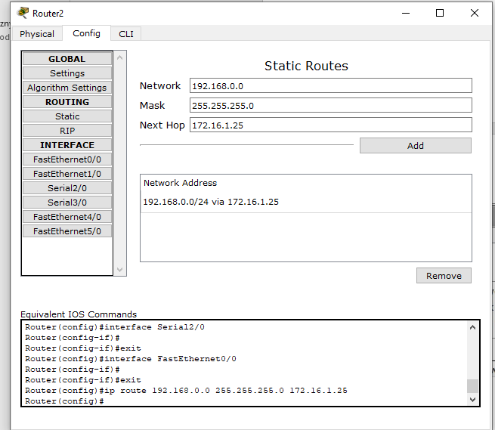
- Sprawdź pingi pomiędzy:
PC0 i PC1
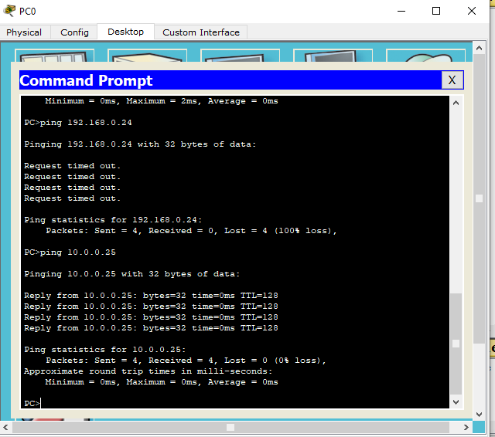
PC2 i PC3
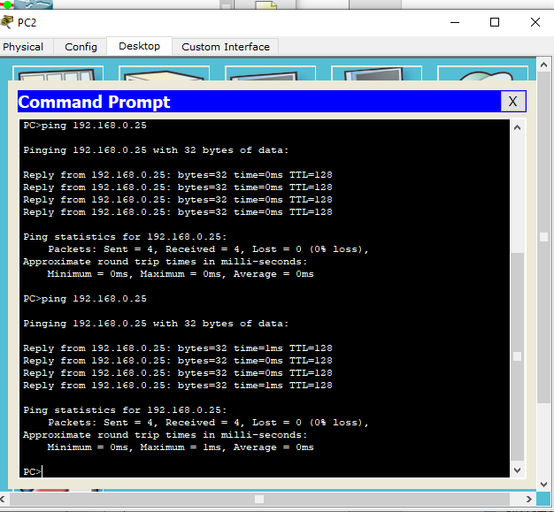
PC0 i PC2
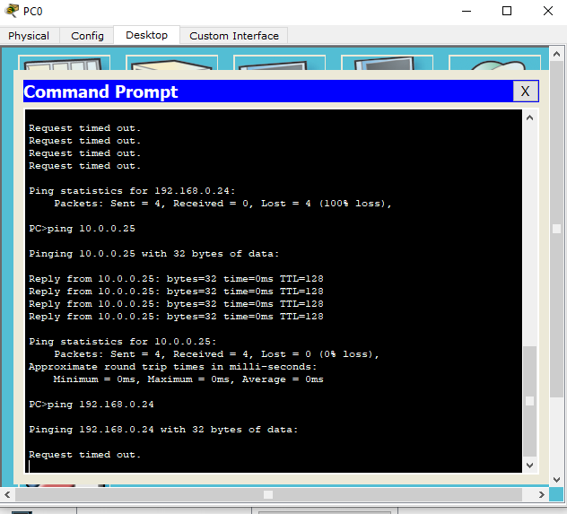
PC1 i PC3
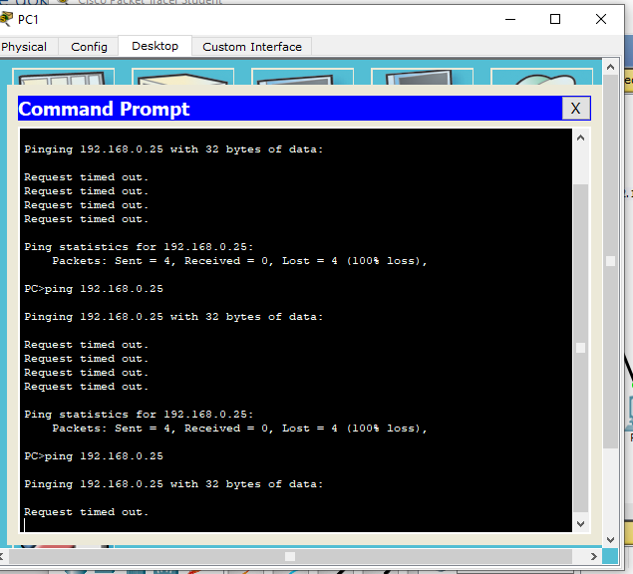
- Napisz wnioski na podstawie pingów( np. dlaczego PC0 i PC1 się pingują a PC0 i PC2 nie pingują
Takie same jak powyżej ustawienie stating routingu bez domyślnej bramy nie spowoduje połączenia między komputerami w różnych sieciach

- Dodaj bramy dla komputerów PC0 PC1 PC2 PC3
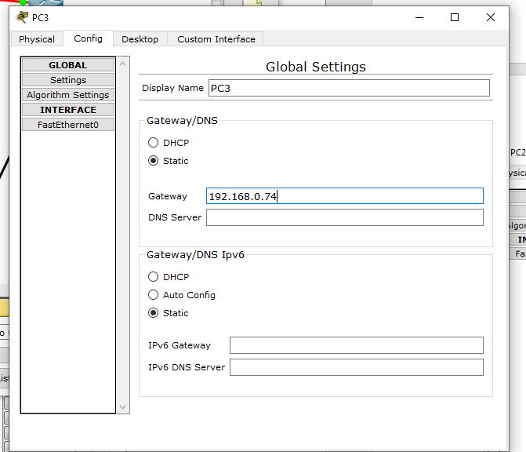
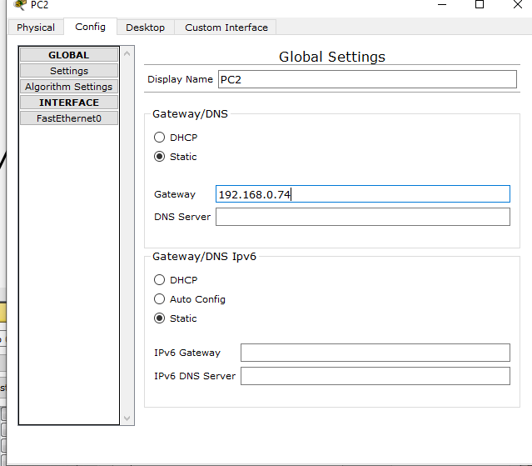
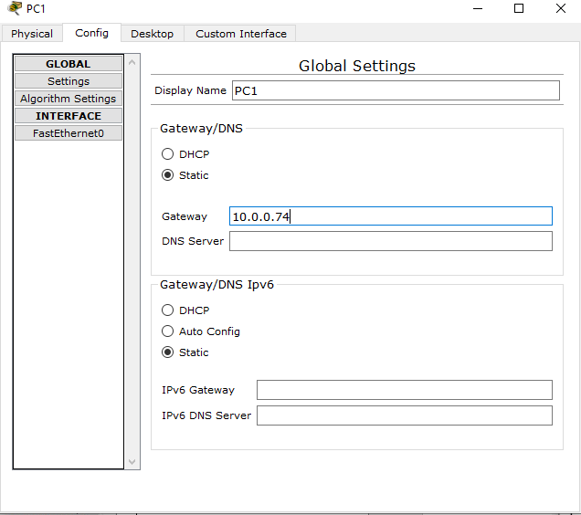
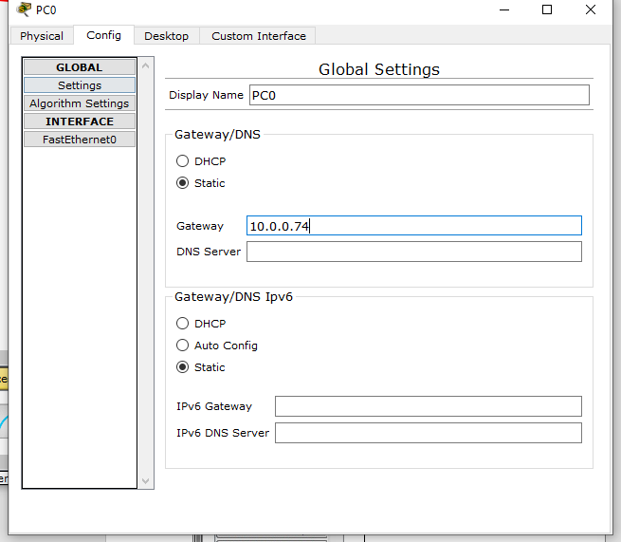
- Sprawdź pingi pomiędzy:
PC0 i PC1
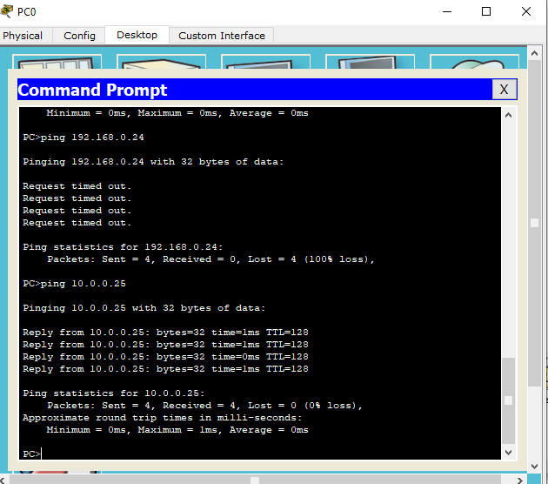
PC2 i PC3
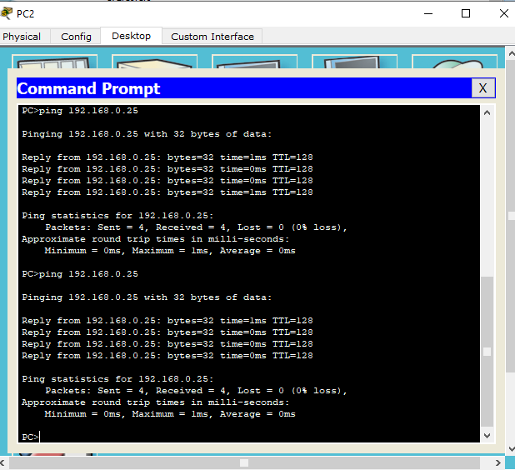
PC0 i PC2
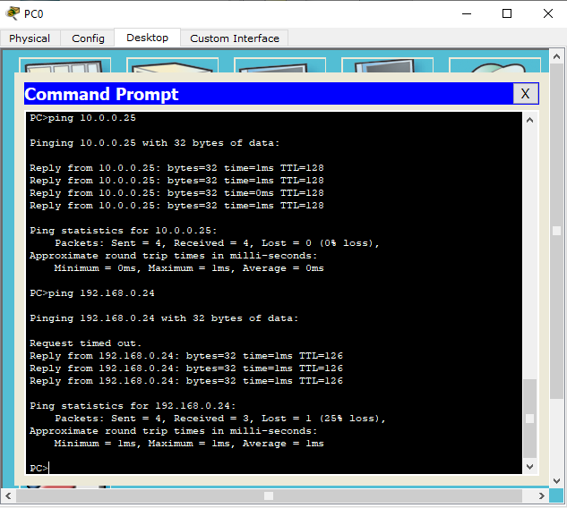
PC1 i PC3
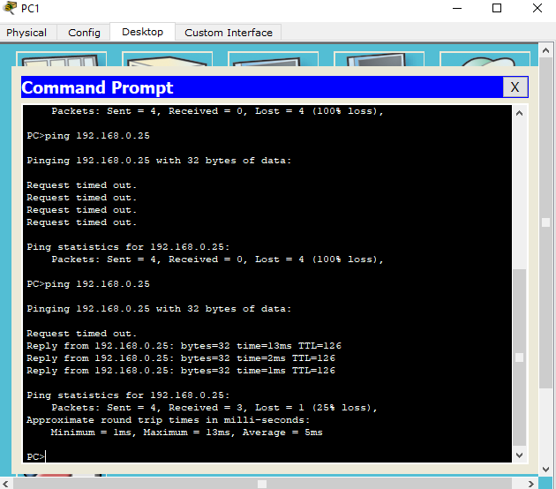
- Napisz wnioski na podstawie pingów( np. dlaczego teraz wszystkie komputery się pinguja?
Po prawidłowym skonfigurowaniu GATEWAY oraz static routingu komputery w różnych sieciach się widzą

- Sprawdź liczbę hopów na z PC0 na PC3 i z pC3 na PC0 (tracert)
